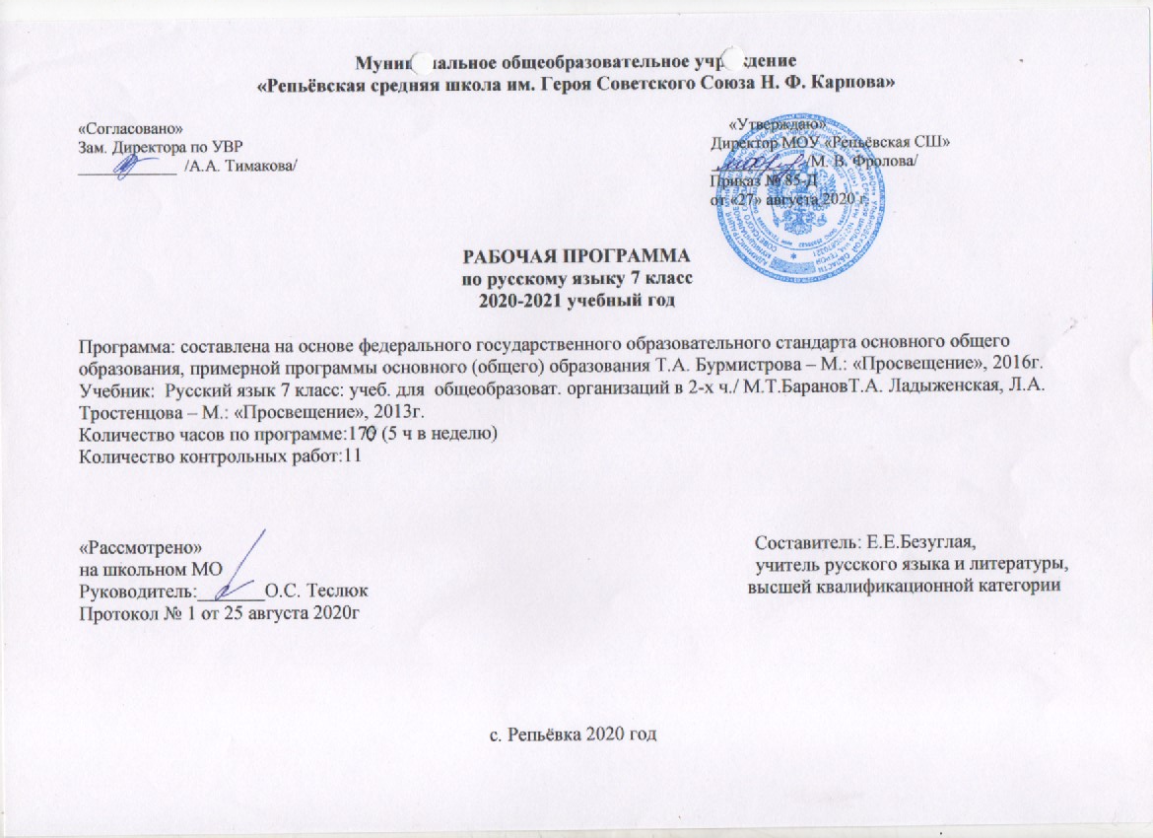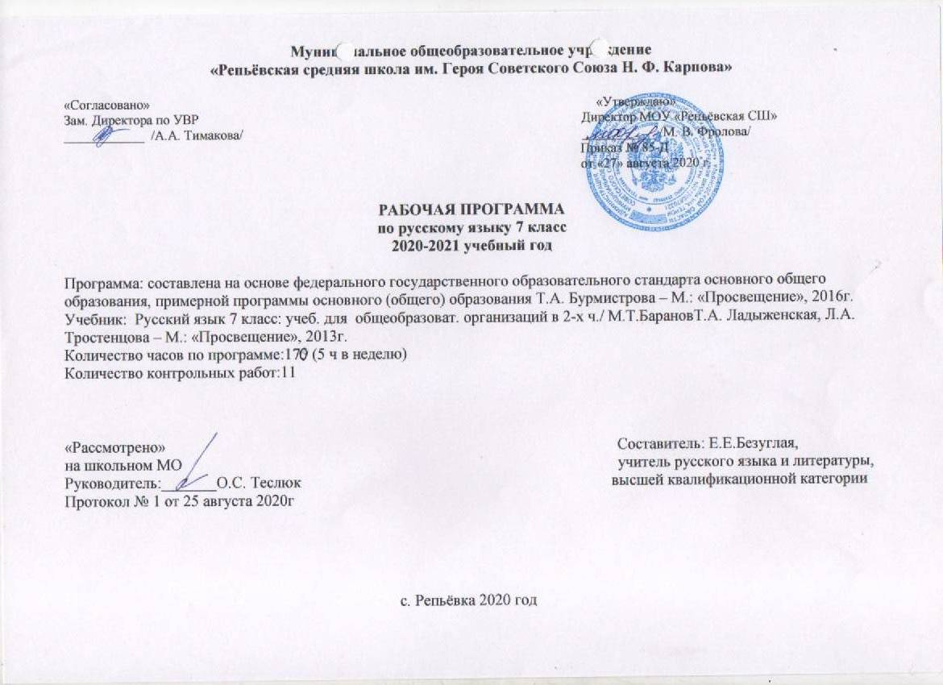

Планируемые результаты освоения учебного предмета, в соответствии с ФГОС
Личностные результаты
1) понимание русского языка как одной из основных национально-культурных ценностей русского народа; определяющей роли родного языка в развитии интеллектуальных, творческих и моральных качеств личности; его значения в процессе получения школьного образования;
2) осознание эстетической ценности русского языка; уважительное отношение к родному языку, гордость за него, потребность сохранить чистоту русского языка как явления национальной культуры; стремление к речевому самосовершенствованию;
3) достаточный объем словарного запаса для свободного выражения мыслей и чувств в процессе речевого общения; способность к самооценке на основе наблюдения за собственной речью.
Метапредметные результаты
1) владение всеми видами речевой деятельности (понимание информации, владение разными видами чтения; адекватное восприятие на слух текстов разных стилей; способность извлекать информацию из различных источников, включая средства массовой информаци, компакт- диски учебного назначения, ресурсы Интернета, умение свободно пользоваться словарями различных типов, справочной литературой; овладение приемами отбора и систематизации материала на определённую тему; умение вести самостоятельный поиск информации, её анализ и отбор умение сопоставлять и сравнивать речевые высказывания с точки зрения их содержания, стилистических особенностей и использованных языковых средств ; способность определять цели предстоящей учебной деятельности, последовательность действий, оценивать достигнутые результаты; умение воспроизводить прослушанный или прочитанный текст с разной степенью развернутости; умение создавать устные и письменные тексты разных типов; способность правильно и свободно излагать свои мысли в устной и письменной форме; соблюдение в практике речевого общения основных орфоэпических, лексических, грамматических, стилистических норм современного литературного языка; соблюдение основных правил орфографии и пунктуации в процессе письменного общения;
2) применение приобретенных знаний, умений и навыков в повседневной жизни; способность использовать родной язык как средство получения знаний по другим учебным предметам, применять полученные знания и навыки анализа языковых явлений на межпредметном уровне (на уроках иностранного языка, литературы);
3) коммуникативно целесообразное взаимодействие с другими людьми в процессе речевого общения, совместного выполнения какой- либо задачи, участия в спорах, обсуждениях: овладение национально- культурными нормами речевого поведения в различных ситуациях формального и неформального межличностного и межкультурного общения..
Предметные результаты
Ученик научится:
• использовать различные виды монолога (повествование, описание, рассуждение; сочетание разных видов монолога) в различных ситуациях общения;
• использовать различные виды диалога в ситуациях формального и неформального, межличностного и межкультурного общения;
• соблюдать нормы речевого поведения в типичных ситуациях общения;
• оценивать образцы устной монологической и диалогической речи с точки зрения соответствия ситуации речевого общения, достижения коммуникативных целей речевого взаимодействия, уместности использованных языковых средств;
• предупреждать коммуникативные неудачи в процессе речевого общения.
• различным видам аудирования (с полным пониманием аудиотекста, с пониманием основного содержания, с выборочным извлечением информации); передавать содержание аудиотекста в соответствии с заданной коммуникативной задачей в устной форме;
• понимать и формулировать в устной форме тему, коммуникативную задачу, основную мысль, логику изложения учебно-научного, публицистического, официально-делового, художественного аудиотекстов, распознавать в них основную и дополнительную информацию, комментировать её в устной форме;
• передавать содержание учебно-научного, публицистического, официально-делового, художественного аудиотекстов в форме плана, тезисов, ученического изложения (подробного, выборочного, сжатого).
понимать содержание прочитанных учебно-научных, публицистических (информационных и аналитических, художественно-публицистического жанров), художественных текстов и воспроизводить их в устной форме в соответствии с ситуацией общения, а также в форме ученического изложения (подробного, выборочного, сжатого), в форме плана (в устной и письменной форме);
• использовать практические умения ознакомительного, изучающего, просмотрового способов (видов) чтения в соответствии с поставленной коммуникативной задачей;
• передавать схематически представленную информацию в виде связного текста;
• использовать приёмы работы с учебной книгой, справочниками и другими информационными источниками, включая СМИ и ресурсы Интернета;
• отбирать и систематизировать материал на определённую тему, анализировать отобранную информацию и интерпретировать её в соответствии с поставленной коммуникативной задачей.
Ученик получит возможность научиться:
• выступать перед аудиторией с небольшим докладом; публично представлять проект;
• участвовать в коллективном обсуждении проблем, аргументировать собственную позицию, доказывать её, убеждать;
• понимать основные причины коммуникативных неудач и объяснять их.
• понимать явную и скрытую (подтекстовую) информацию публицистического текста (в том числе в СМИ), анализировать и комментировать её в устной форме.
• понимать, анализировать, оценивать явную и скрытую (подтекстовую) информацию в прочитанных текстах разной функционально-стилевой и жанровой принадлежности;
• извлекать информацию по заданной проблеме (включая противоположные точки зрения на её решение) из различных источников (учебно-научных текстов, текстов СМИ, в том числе представленных в электронном виде на различных информационных носителях, официально-деловых текстов), высказывать собственную точку зрения на решение проблемы.
• создавать устные монологические и диалогические высказывания различных типов и жанров;
• выступать перед аудиторией с докладом; публично защищать проект;
• анализировать и оценивать речевые высказывания с точки зрения их успешности в достижении прогнозируемого результата.
1) представление об основных функциях языка, о роли родного языка в жизни человека и общества;
2) понимание места родного языка в системе гуманитарных наук и его роли в образовании в целом;
3) усвоение основ научных знаний о родном языке; понимание взаимосвязи его уровней и единиц;
4) освоение базовых понятий лингвистики; лингвистика и её основные разделы; язык и речь, речевое общение, речь устная и письменная; монолог, диалог и их виды; ситуация речевого общения; разговорная речь, научный, публицистический, официально- деловой стили, язык художественной литературы;
5) освоение основными стилистическими ресурсами лексики фразеологии русского языка;
6) распознавание и анализ основных единиц языка; грамматических категорий языка, уместное употребление языковых единиц адекватно ситуации речевого общения;
7) проведение различных видов анализа слова(фонетического, морфемного, словообразовательного, лексического, морфологического), синтаксического анализа словосочетания и предложения, многоаспектного анализа с точки зрения его основных признаков и структуры, принадлежности к определённым функциональным разновидностям языка, особенностей языкового оформления, использования выразительных средств языка;
8) понимание коммуникативно-эстетических возможностей лексической и грамматической синонимии и использование их в собственной речевой практике; осознание эстетической функции родного языка , способность оценивать эстетическую сторону речевого высказывания при анализе текстов художественной литературы.
Содержание учебного предмета .

РАЗДЕЛ I. Раздел I. Русский язык как развивающееся явление. Язык и культура народа. Лингвистика как наука о языке и речи. Необходимость бережного и сознательного отношения к русскому языку как к национальной ценности.

Раздел II.
Повторение пройденного в 5-6 классах. Публицистический стиль, его жанры, языковые особенности. Орфографические, пунктуационные условия написания слов. Морфемные признаки слова.
Морфологические признаки частей речи. Опознавательные признаки морфемики, орфографии, морфологии, синтаксиса, пунктуации.

Раздел 111.Морфология. Орфография. Культура речи.
Причастие. Повторение пройденного о глаголе. Свойства прилагательных и глагола у причастия. Синтаксическая роль. Действительные и страдательные причастия. Обособление причастного оборота. Не с причастиями. Правописание суффиксов причастий. Н и НН в суффиксах причастий. Описание внешности человека.
Деепричастие. Повторение пройденного о глаголе. Свойства наречия и глагола у деепричастия. Синтаксическая роль. Деепричастия совершенного и несовершенного вида. Обособление деепричастного оборота и одиночного деепричастия. Не с деепричастиями. Рассказ по картине.
Наречие. Наречие как часть речи. Синтаксическая роль. Текстообразующая роль. Словообразование наречий. Не с наречиями. Правописание суффиксов наречий. Н и НН в суффиксах наречий.
Описание действий как вид текста.
Категория состояния. Категория состояния как часть речи. Отличие от наречий. Синтаксическая роль.
Выборочное изложение текста с описанием состояния человека или природы.

Раздел IV. Служебные части речи. Культура речи.
Предлог как служебная часть речи. Синтаксическая роль предлогов. Непроизводные и производные предлоги. Простые и составные. Текстообразующая роль предлогов. Слитное и раздельное написания предлогов. Дефис в предлогах.
Рассказ от своего имени на основе прочитанного. Рассказ на основе увиденного на картине.
Союз как служебная часть речи. Синтаксическая роль союзов. Сочинительные и подчинительные союзы. Простые и составные. Текстообразующая роль союзов. Слитное и раздельное написания союзов.
Устное рассуждение на дискуссионную тему, языковые особенности.
Частица как служебная часть речи. Синтаксическая роль частиц. Текстообразующая роль. Формообразующие и смысловые частицы. Различение НЕ и НИ, их правописание.
Рассказ по данному сюжету.
Междометие. Звукоподражательные слова.
Междометие как часть речи. Синтаксическая роль. Звукоподражательные слова и их отличие от междометий. Дефис в междометиях. Интонационное выделение междометий. Запятая и восклицательный знак при междометиях.

Повторение и систематизация изученного материала в 7 классе.
Сочинение-рассуждение на морально-этическую тему или публичное выступление на эту тему.
Тематическое планирование

№ п/п | Тема урока | Кол-во часов
Русский язык как развивающееся явление (1ч)
1 | Русский язык как развивающееся явление. | 1
Повторение изученного в 5-6 классах (8ч)
2 | Синтаксис. Синтаксический разбор | 1
3 | Пунктуация. Пунктуационный разбор. | 1
4 | Лексика и фразеология..Словарный диктант. | 1
5 | Фонетика и орфография. Фонетический разбор слова. | 1
6-7 | Словообразование и орфография. Морфемный и словообразовательный разбор. | 2
8-9 | Морфология и орфография. Морфологический разбор слова | 2
. Тексты и стили (6ч)
10 | Текст | 1
11 | Входной контрольный диктант №1 с грамматическим заданием. | 1
12 | Анализ ошибок, допущенных в входном контрольном диктанте №1. | 1
13 | Стили литературного языка. | 1
14 | Диалог как текст. Виды диалогов | 1
15 | Публицистический стиль. Словарный диктант. | 1
Морфология и орфография. Культура речи.(31ч)
16 | Причастие как часть речи. | 1
17-18 | Склонение причастий и правописание гласных в падежных окончаниях причастий. | 2
19 | Причастный оборот. | 1
20-21 | Причастный оборот. Выделение причастного оборота запятыми. | 2
22 | Сочинение- описание внешности человека. | 1
23 | Анализ ошибок, допущенных в сочинении | 1
24 | Действительные и страдательные причастия. | 1
25 | Краткие и полные страдательные причастия | 1
26-27 | Действительные причастия настоящего времени. Гласные в суффиксах действительных причастий настоящего времени. | 2
28-29 | Действительные причастия прошедшего времени. Словарный диктант. | 2
30-31 | Страдательные причастия настоящего времени. Гласные в суффиксах страдательных причастий настоящего времени. | 2
32 | Страдательные причастия прошедшего времени. | 1
33 | Гласные перед н в полных и кратких страдательных причастиях | 1
34-37 | Одна и две буквы н в суффиксах кратких страдательных причастий и в кратких отглагольных прилагательных. | 4
38 | Контрольный диктант №2 с грамматическим заданием | 1
39 | Анализ ошибок, допущенных в контрольном диктанте | 1
40 | Морфологический разбор причастия | 1
41-42 | Слитное и раздельное написание не с причастиями | 2
43-44 | Буквы е и ё после шипящих в суффиксах страдательных причастий прошедшего времени | 2
45 | Контрольное тестирование №1 по теме «Причастие» | 1
46 | Анализ ошибок, допущенных в контрольном тестировании. | 1
Деепричастие (12ч)
47 | Деепричастие как часть речи | 1
48-49 | Деепричастный оборот. Запятые при деепричастном обороте | 2
50-51 | Раздельное написание не с деепричастиями | 2
52 | Деепричастия несовершенного вида | 1
53 | Деепричастия совершенного вида. Словарный диктант. | 1
54 | Морфологический разбор деепричастия | 1
55 | Составление рассказа по картине | 1
56 | Обучение написанию сжатого изложения | 1
57 | Контрольное тестирование №2 по теме «Деепричастие» | 1
58 | Анализ ошибок, допущенных в контрольном тестировании | 1
Наречие (27ч)
59 | Наречие как часть речи | 1
60 | Смысловые группы наречий | 1
61-62 | Степени сравнения наречий. | 2
63 | Морфологический разбор наречий | 1
64 | Контрольное тестирование №3 по теме «наречие» | 1
65 | Анализ ошибок, допущенных в контрольном тестировании | 1
66-67 | Слитное и раздельное написание не с наречиями на о-е | 2
68-70 | Буквы е и и в приставках не и ни – отрицательных наречий | 3
71-72 | Одна и две буквы н в наречиях на -о и -е | 2
73 | Контрольный диктант№3 с грамматическим заданием | 1
74 | Анализ ошибок, допущенных в контрольном диктанте. | 1
75 | Описание действий | 1
76-77 | Буквы о и е после шипящих на конце наречий | 2
78-79 | Буквы о и а на конце наречий | 2
80-81 | Дефис между частями слова в наречиях | 2
82-83 | Слитное и раздельное написание приставок в наречиях, образованных от существительных и количественных числительных | 2
84-85 | Мягкий знак после шипящих на конце наречий | 2
Учебно- научная речь (3ч)
86 | Учебно-научная речь | 1
87 | Отзыв | 1
88 | Учебный доклад . Словарный диктант | 1
Категория состояния(6ч)
89 | Категория состояния как часть речи | 1
90 | Морфологический разбор категории состояния | 1
91-92 | Подготовка к написанию сочинения – рассуждения по картине. Сложный план. | 2
93 | Написание сочинения- рассуждения по картине | 1
94 | Анализ ошибок, допущенных в сочинении- рассуждении. | 1
Служебные части речи .
Предлог (16ч)
95 | Предлог как часть речи | 1
96 | Употребление предлогов. | 1
97-99 | Производные и непроизводные предлоги. Словарный диктант | 3
100-103 | Простые и составные предлоги | 4
104 | Морфологический разбор предлога | 1
105 | Впечатление от картины А. Сайкиной «Детская спортивная школа» | 1
106-108 | Слитное и раздельное написание производных предлогов | 3
109 | Контрольное тестирование по теме «Предлог». | 1
110 | Анализ ошибок, допущенных в контрольном тестировании | 1
Союз(16ч)
111 | Союз как часть речи. | 1
112 | Простые и составные союзы. Словарный диктант. | 1
113-114 | .Союзы сочинительные и подчинительные. | 2
115-116 | Запятая между простыми предложениями в союзном сложном предложении. | 2
117 | Сочинительные союзы. | 1
118 | Подчинительные союзы. | 1
119 | Контрольное тестирование №5 по теме «Союз». | 1
120 | Анализ ошибок, допущенных в контрольном тестировании. | 1
121 | Морфологический разбор союза | 1
122-123 | Слитное написание союзов ТАКЖЕ, ТОЖЕ, ЧТОБЫ. | 1
124 | Сочинение репортаж с места раскопок. | 1
125 | Анализ ошибок, допущенных в сочинении. | 1
126-127 | Повторение сведений о предлогах и союзах. | 2
128 | Контрольный диктант №4 с грамматическим заданием. | 1
129 | Анализ ошибок, допущенных в контрольном диктанте №4. | 1
Частица(19ч)
130 | Частица как часть речи | 1
131 | Разряды частиц. | 1
132-133 | Формообразующие частицы. Словарный диктант. | 2
134-135 | Смыслоразличительные частицы. | 2
136 | Раздельное и дефисное написание частиц. | 1
137 | Морфологический разбор частицы. | 1
138 | Контрольное тестирование №6 по теме «Частица». | 1
139 | Анализ ошибок, допущенных в контрольном тестировании. | 1
140 | Подробное изложение с элементами сочинения . | 1
141 | Подробное изложение с элементами сочинения . | 1
142-143 | Отрицательные частицы не и ни. | 2
144-145 | Различение приставки не- и частицы не. | 2
146-147 | Частица ни, приставка ни-, союз ни…ни. | 2
148 | Составление текста -инструкции. | 1
Междометие (6ч)
149 | Междометие как часть речи. Словарный диктант. | 1
150-151 | Дефис в междометиях | 2
152-154 | Повторение | 3
Повторение и систематизация изученного в 5-7 классах (21ч)
155-156 | Разделы науки о русском языке | 2
157-158 | Текст | 2
159-160 | Стили речи | 2
161-162 | Учебно-научная речь | 2
163 | Контрольный диктант №5 с грамматическим заданием | 1
164 | Анализ ошибок, допущенных в контрольном диктанте №5. | 1
165 | Фонетика | 1
166 | Графика | 1
167 | Лексика и фразеология | 1
168 | Подготовка к итоговому тестированию. | 1
169 | Итоговое тестирование | 1
170 | Анализ ошибок, допущенных в итоговом тестировании. | 1

